**12月4日今日动态**

**出勤**：本班今日出勤人数24人。今日7人未来园。

**1.运动会开幕式**

**今天是运动主题的第一天，也是运动节的开端。今天我们开展了运动会开幕式，孩子们走了方阵，还观看了武术表演，跟着表演的家长一起做了做武术动作，还观看了篮球操、街舞，在情景表演中了解了运动安全小知识，孩子们今天的收获颇丰啊！**

|  |  |
| --- | --- |
| **C:\Users\Tony\Desktop\动态照片\IMG_1019.JPGIMG_1019**  我们搬着小椅子排在规定的位置准备观看开幕式啦！ | **C:\Users\Tony\Desktop\动态照片\IMG_1020.JPGIMG_1020**  大班姐姐的爸爸可真厉害，他还会武术呢，还是拿的大刀。 |
| **C:\Users\Tony\Desktop\动态照片\IMG_1021.JPGIMG_1021**  我们一起跟着这个叔叔学一学武术，手握拳，先放到上面再用力打开。 | **C:\Users\Tony\Desktop\动态照片\IMG_1022.JPGIMG_1022**  我们的小伙伴还会篮球操呢，他们会连续拍球，可真厉害啊！ |

**2.值日生工作：**

**今日值日生：**

**发餐盘和小毛巾的是杨佳伊，发筷子的是邵崔钰，小朋友们的值日生工作做得很认真喔！**

|  |  |
| --- | --- |
| **C:\Users\Tony\Desktop\动态照片\IMG_1027.JPGIMG_1027C:\Users\Tony\Desktop\动态照片\IMG_1027.JPGIMG_1027** | **C:\Users\Tony\Desktop\动态照片\IMG_1027.JPGIMG_1027** |

**3.集体活动**

**综合：我知道的篮球**

篮球，幼儿园最为常见的体育器械之一，它时常出现在户外活动里，是孩子们常常捧在手心的“宝”。篮球运动涵盖了走、跑、跳、投等多种身体运动形式，孩子们纷纷对篮球很感兴趣。本节活动采用经验分享法，让孩子讲述自己所知道的篮球，并乐意倾听同伴讲述，增加对篮球的了解，满足幼儿的愿望和需求。**左轶萱、李梓朋、王紫妍、郭颜睿、邵崔钰、李伊一、赵希羽、陈艺萱、张漪乐、秦苏安、赵毓宁、杨梦露、张嘉辰、高羽安、朱琪玥**能与同伴交流自己知道的篮球的颜色、特征等；**焦云舒、郭煜霖、贺健宸、张一嘉、肖尧、杨佳伊、李子木、罗景宸、夏天一**能大胆地到集体面前讲述自己的调查表，分享自己调查到的篮球尺寸、花纹、玩法及篮球明星。

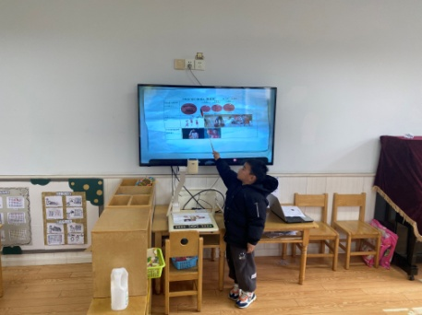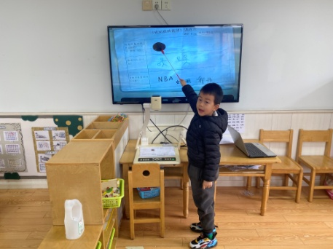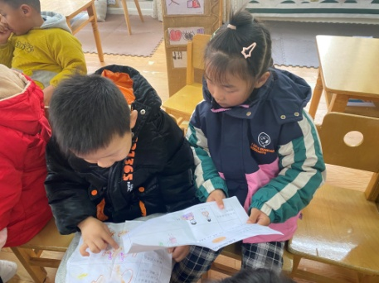

**5.生活观察：**

**观察时间：**2023.12.4

**观察对象：**中三班今日来园幼儿

**观察者：**耿佳、邹洁、丁丹娜

**观察目的：**具有良好的生活习惯与生活能力（指向能力）

**观察内容：**

①坚持午睡

②主动饮用白开水

③游戏后整理好玩具

④按时进餐（点心、午餐）

**观察背景：**

纵观幼儿在园一日生活中的各种小事 ，已经进行了一段时间的“具有良好的生活习惯与生活能力”观察记录。旨在让幼儿保持有规律的生活，养成良好的作息、饮食、卫生习惯。如：早睡早起、每天午睡、按时进餐、吃好午餐等。

**（备注：家园共同合作，才是最高效的方式呀！）**

|  |  |  |  |  |
| --- | --- | --- | --- | --- |
| 儿童 | 坚持午睡 | 水杯喝完 | 整理好玩具 | 用好点心、吃完午餐 |
| **张一嘉** | ★ | ★ | ★ | ★ |
| **贺健宸** | ★ | ★ | ★ | ★ |
| **秦苏安** | ★ | ★ | ★ | ★ |
| **高羽安** | ★ | ★ | ★ | ★ |
| **徐佳禾** | 请假 |  |  |  |
| **肖尧** | ★ | ★ | ★ | ★ |
| **杨梦露** | ★ | ★ | ★ | ★ |
| **王凝音** | 请假 |  |  |  |
| **李子木** | ★ | ★ | ★ | ★ |
| **焦云舒** | ★ | ★ | ★ | ★ |
| **李兴琪** | 请假 |  |  |  |
| **陈艺萱** | ★ | ★ | ★ | ★ |
| **杨佳伊** | ★ | ★ | ★ | ★ |
| **朱琪玥** | ★ | ★ | ★ | 进餐略慢 |
| **赵希羽** | ★ | ★ | ★ | ★ |
| **陈竞泽** | 请假 |  |  |  |
| **徐亿涵** | 请假 |  |  |  |
| **罗景宸** | ★ | ★ | ★ | ★ |
| **左轶萱** | ★ | ★ | ★ | ★ |
| **张漪乐** | ★ | ★ | ★ | 进餐略慢 |
| **王紫妍** | ★ | ★ | ★ | ★ |
| **夏天一** | ★ | ★ | ★ | 未吃完 |
| **邵崔钰** | ★ | ★ | ★ | ★ |
| **郭煜霖** | ★ | ★ | ★ | ★ |
| **郭颜睿** | ★ | ★ | ★ | ★ |
| **李梓朋** | ★ | ★ | ★ | ★ |
| **李伊一** | ★ | ★ | ★ | ★ |
| **赵毓宁** | ★ | ★ | ★ | 未吃完 |
| **张嘉辰** | ★ | ★ | ★ | ★ |
| **宋恬恬** | 请假 |  |  |  |
| **秦修诚** | 请假 |  |  |  |

**6.温馨提示**

近来流感等传染病流行，请各位家长为幼儿每日来园前做好健康监测，若出现发热、干咳、乏力、咽痛等不适症状时及时告知，假期尽量少去人群密集的地方。谢谢大家的配合～